**第二次实验课：单文件程序和多文件程序**

**讲师：黄伟杰**

**实验内容：**

**1.建立和运行单文件程序。**

**2.建立和运行多文件程序。**

**单文件程序：**

**1.打开新建文件按钮。  
2.选择source file,填写文件名。**

**3.编写程序。**

**4.编译。**

**5运行程序。**

**多文件程序：**

**1.多文件程序主要是指一个程序中至少包括两个文件。**

**2.if一个程序包括多个源文件程序，则需要建立一个项目文件，在这个项目文件中包含多个文件（源文件or头文件）。**

**实验内容：**

**编写一个多文件程序，完成如下任务:**

**1.从键盘 上随机输入5个整数(0-100) ;**

**2.寻找5个整数中的最大值和最小值并显示;**

**要求:  
01.在主程序中完成5个数的输入;  
2.求最大值函数和最小值函数要分别用一个文件;**

**程序代码**

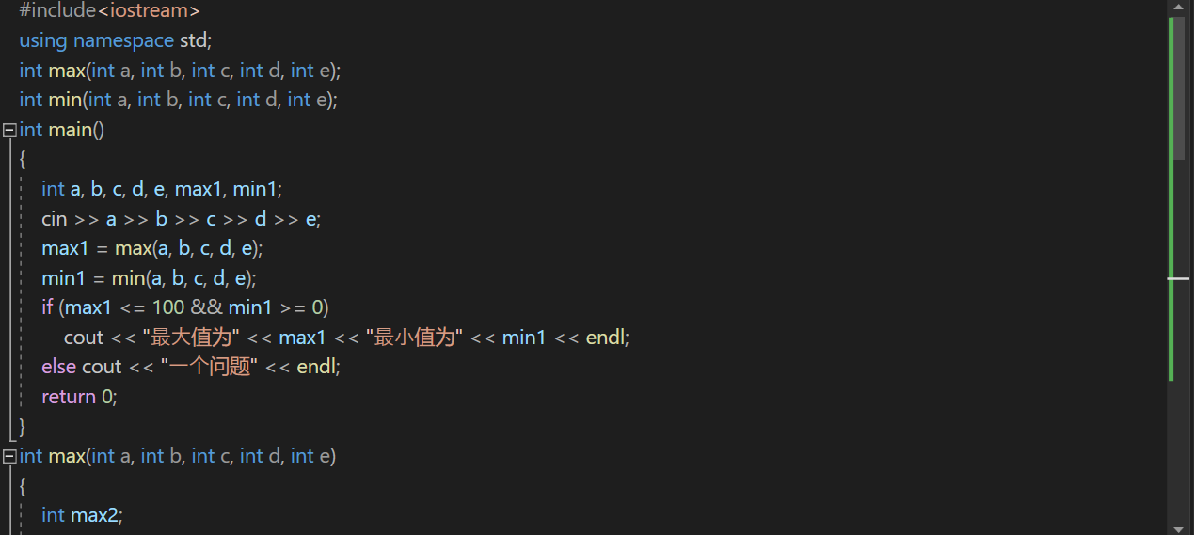

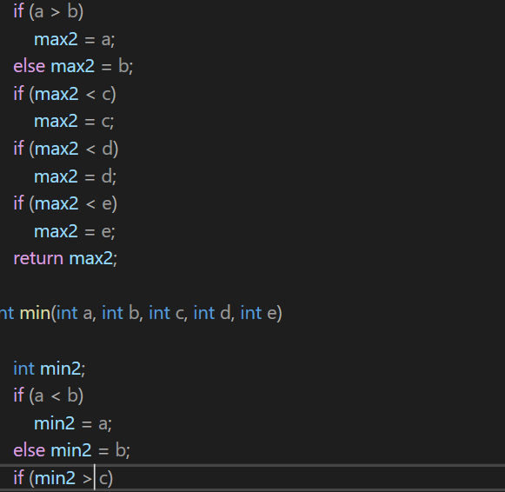

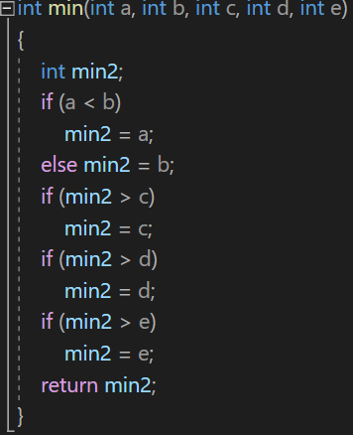

**程序结果：**

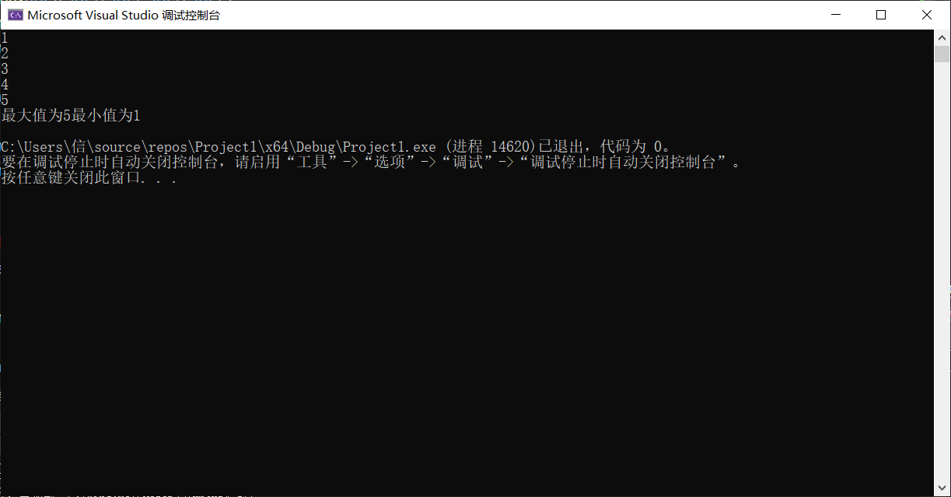

**感想心得：**

1.在前面我已经学习了如何编写头文件与源文件，但这还只是停留在单一文件的编译方法上。多数大型的工程的头文件和源文件非常多，我们也不可能把所有的代码都写在同一个文件里，这样也不方便代码的阅读与维护，通常都会根据不同的功能将代码分别书写到多个源文件与头文件中。这样大大提升了程序编写速度，简洁了程序。

2.任何一个C++项目，其内部往往包含的不是单个源文件，而是多个源文件，甚至在很多 C++ 项目中还会利用子文件夹对诸多源文件进行分门别类。简单地理解C++多文件编程，其就是把多个头文件（.h文件）和源文件（.cpp文件）组合在一起构成一个程序，这是C++的重点，也是C++的难点。在C++多文件编程中，头文件的编写是重点内容，有很多细节需要注意，有的甚至会让你感觉奇怪。